课时作业5 自感
1．关于自感现象，下列说法正确的是( )
A．线圈中产生的自感电动势较大的其自感系数一定较大
B．对于同一线圈，当电流变化较快时，线圈的自感系数也较大
C．对于同一线圈，当电流变化越大时，线圈中产生的自感电动势越大
D．对于同一线圈，当电流的变化率越大时，线圈中产生的自感电动势就越大
2．在制作精密电阻时，为了消除使用过程中由于电流变化而引起的自感现象，采用双线并绕的方法，如图2－2－7所示．其道理是( )
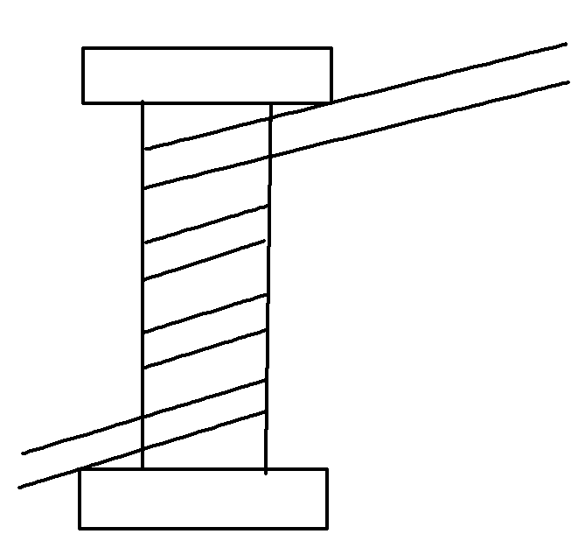
图2－2－7
A．当电路中的电流变化时，两股导线产生的自感电动势相互抵消
B．当电路中的电流变化时，两股导线产生的感应电流相互抵消
C．当电路中的电流变化时，两股导线中原电流的磁通量相互抵消
D．以上说法都不对
3．(2013·银川高二检测)如图2－2－8所示的电路中，A₁和A₂是完全相同的灯泡，线圈L的自感系数很大，其电阻可以忽略．下列说法中正确的是( )
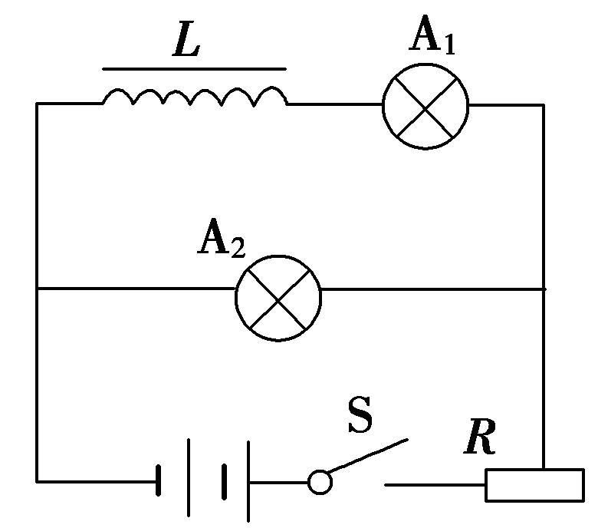
图2－2－8
A．合上开关S接通电路时，A₂先亮，A₁后亮，最后一样亮
B．合上开关S接通电路时，A₁和A₂始终一样亮
C．断开开关S切断电路时，A₂立刻熄灭，A₁过一会儿才熄灭
D．断开开关S切断电路时，流过A₂的电流方向与断开前通过的电流方向相同
4．(2012·常德高二检测)如图2－2－9所示电路中，电源内电阻和线圈L的电阻均不计，K闭合前，电路中电流为I＝E/2R.将K闭合时，线圈中的自感电动势( )
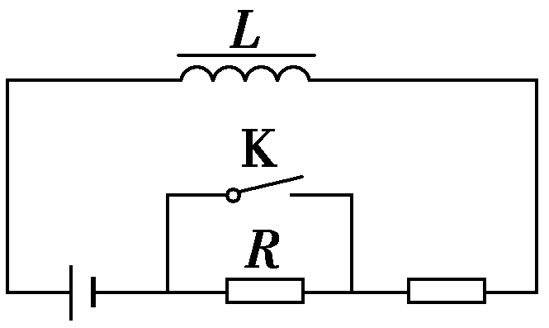
图2－2－9
A．有阻碍电流作用，最后电流为零
B．有阻碍电流作用，最后电流总小于I
C．有阻碍电流增大的作用，电流保持I不变
D．有阻碍电流增大的作用，但电流最后还是要增大到2I
5．（多选）如图2－2－10所示，E为电池组，L是自感线圈(电阻不计)，D₁、D₂是规格相同的小灯泡．下列判断正确的是( )
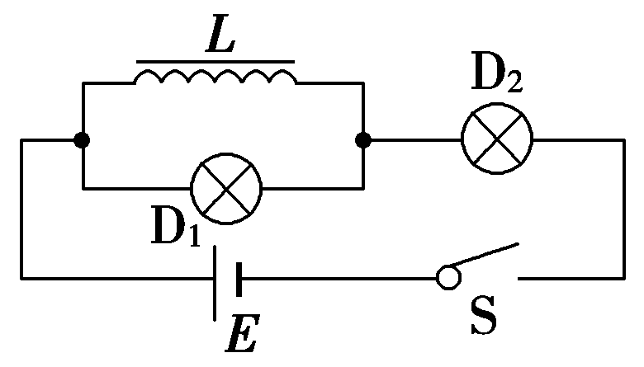
图2－2－10
A．开关S闭合时，D₁先亮，D₂后亮
B．闭合S达稳定时，D₁熄灭，D₂比起初更亮
C．断开S时，D₁闪亮一下
D．断开S时，D₁、D₂均不立即熄灭
6．(2013·镇江检测)如图2－2－11所示的电路中，两个相同的电流表G₁和G₂，零点均在刻度盘的中央，当电流从“＋”接线柱流入时，指针向右摆；当电流从“－”接线柱流入时，指针向左摆，在电路接通后再断开开关S的瞬间，下述说法中正确的是( )
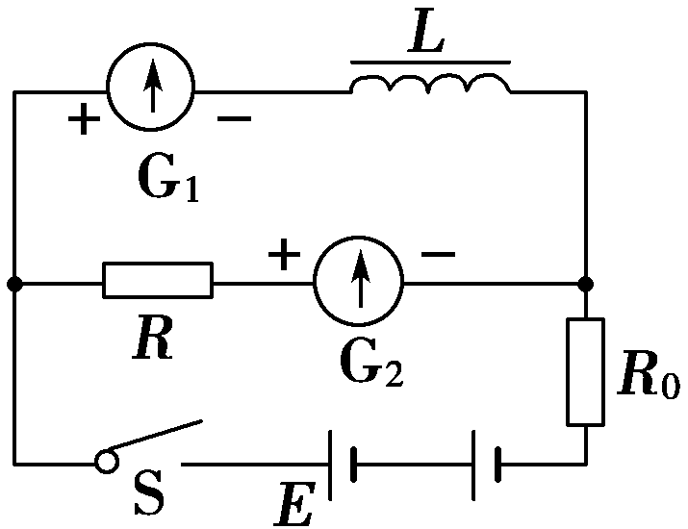
图2－2－11
A．G₁指针向右摆，G₂指针向左摆
B．G₁指针向左摆，G₂指针向右摆
C．G₁、G₂的指针都向右摆
D．G₁、G₂的指针都向左摆
7．如图2－2－12所示的电路中，电源的电动势为E，内阻为r，电感L的电阻不计，电阻R的阻值大于灯泡D的阻值．在t＝0时刻闭合开关S，经过一段时间后，在t＝t₁时刻断开S.下列表示A、B两点间电压U_{AB}随时间t变化的图象中，正确的是( )
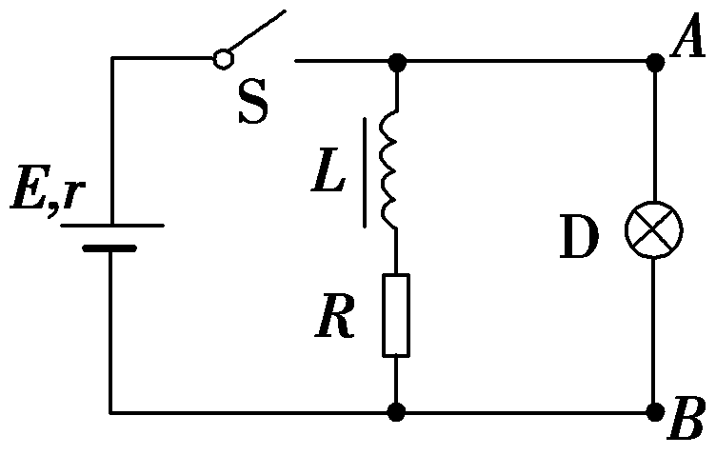
图2－2－12
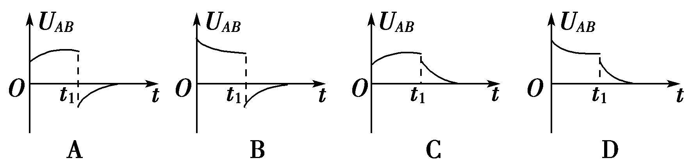
8．（多选）如图2－2－13所示的电路中，三个相同的灯泡M、N、P和线圈L₁、L₂与直流电源连接，线圈的电阻忽略不计，开关S从闭合状态突然断开时，下列判断正确的有( )
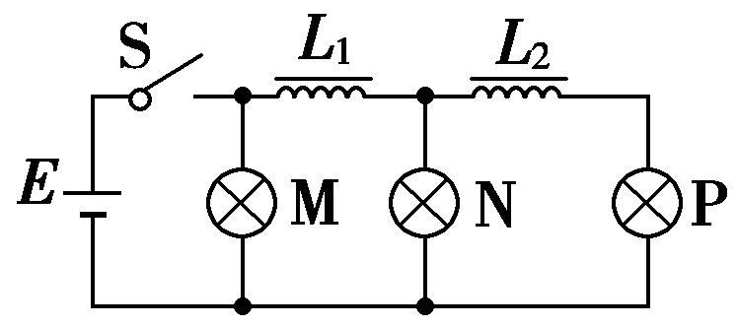
图2－2－13
A．M先变亮，然后逐渐变暗
B．N先变亮，然后逐渐变暗
C．P先变亮，然后逐渐变暗
D．N、P都逐渐变暗
9．（多选）(2013·长郡高二期末)如图2－2－14所示是研究自感通电实验的电路图，A₁、A₂是两个规格相同的小灯泡，闭合电键调节电阻R，使两个灯泡的亮度相同，调节可变电阻R₁，使它们都正常发光，然后断开电键S.重新闭合电键S，则( )
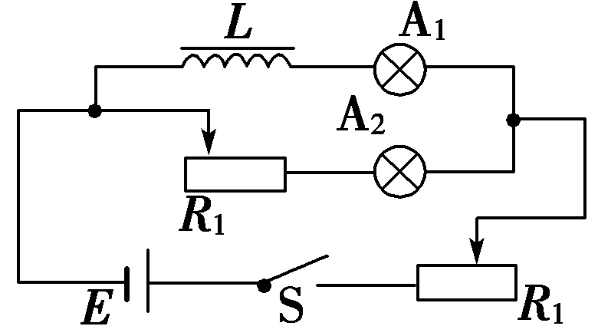
图2－2－14
A．闭合瞬间，A₁立刻变亮，A₂逐渐变亮
B．闭合瞬间，A₂立刻变亮，A₁逐渐变亮
C．稳定后，L和R两端电势差一定相同
D．稳定后，A₁和A₂两端电势差不相同
10．在如图2－2－15所示的电路中，两个相同的小灯泡L₁和L₂分别串联一个带铁芯的电感线圈L和一个滑动变阻器R.闭合开关S后，调整R，使L₁和L₂发光的亮度一样，此时流过两个灯泡的电流均为I.然后，断开S.若t′时刻再闭合S，则在t′前后的一小段时间内，正确反映流过L₁的电流i₁、流过L₂的电流i₂随时间t变化的图象是( )
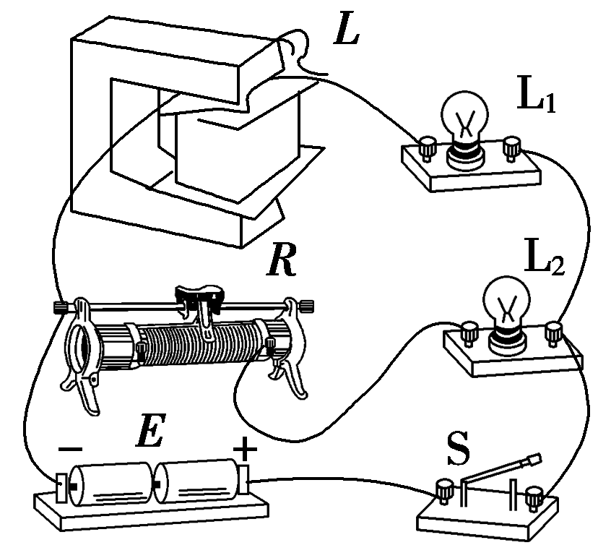
图2－2－15
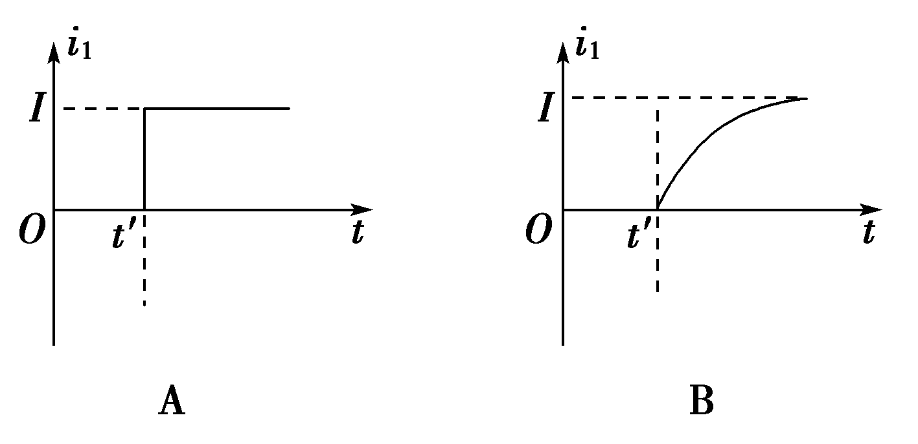
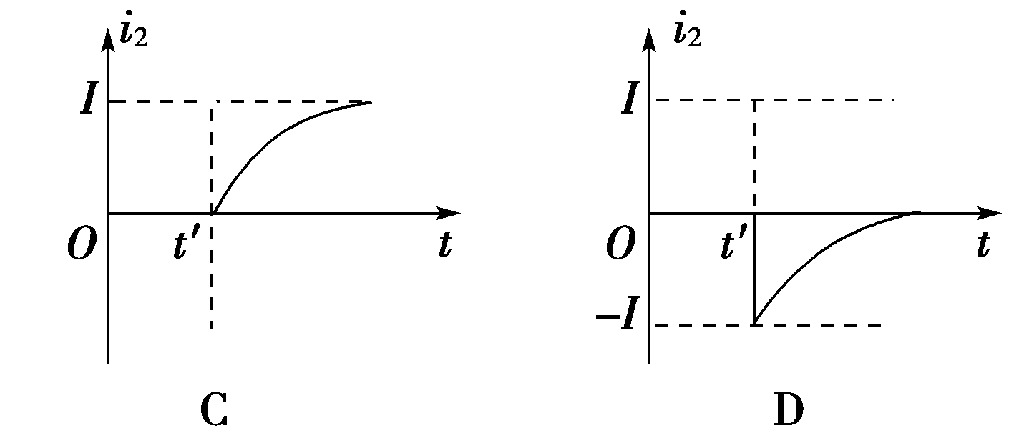
11.如图2－2－16所示，电源的电动势E＝15 V，内阻忽略不计．R₁＝5 Ω，R₂＝15 Ω，电感线圈的电阻不计，求当开关S接通的瞬间，S接通达到稳定时及S切断的瞬间流过R₁的电流．
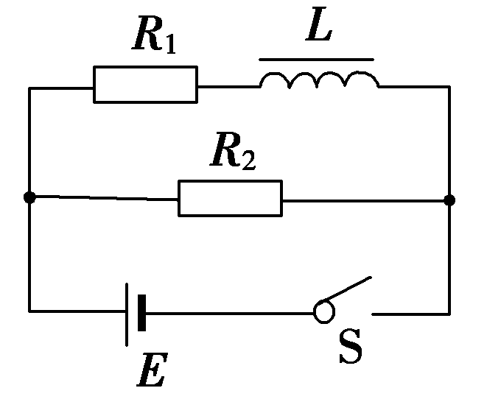
图2－2－16
12. (2012·淮安高二检测)如图2－2－17所示为研究自感实验电路图，并用电流传感器显示出在t＝1×10^{－3}s时断开开关前后一段时间内各时刻通过线圈L的电流(如图2－2－18)．已知电源电动势E＝6 V，内阻不计，灯泡R₁的阻值为6 Ω，电阻R的阻值为2 Ω.
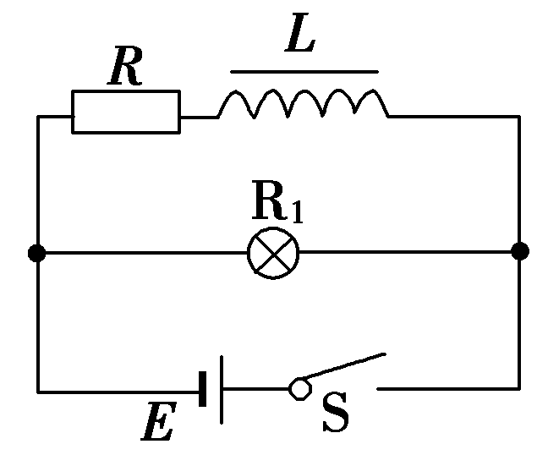
图2－2－17
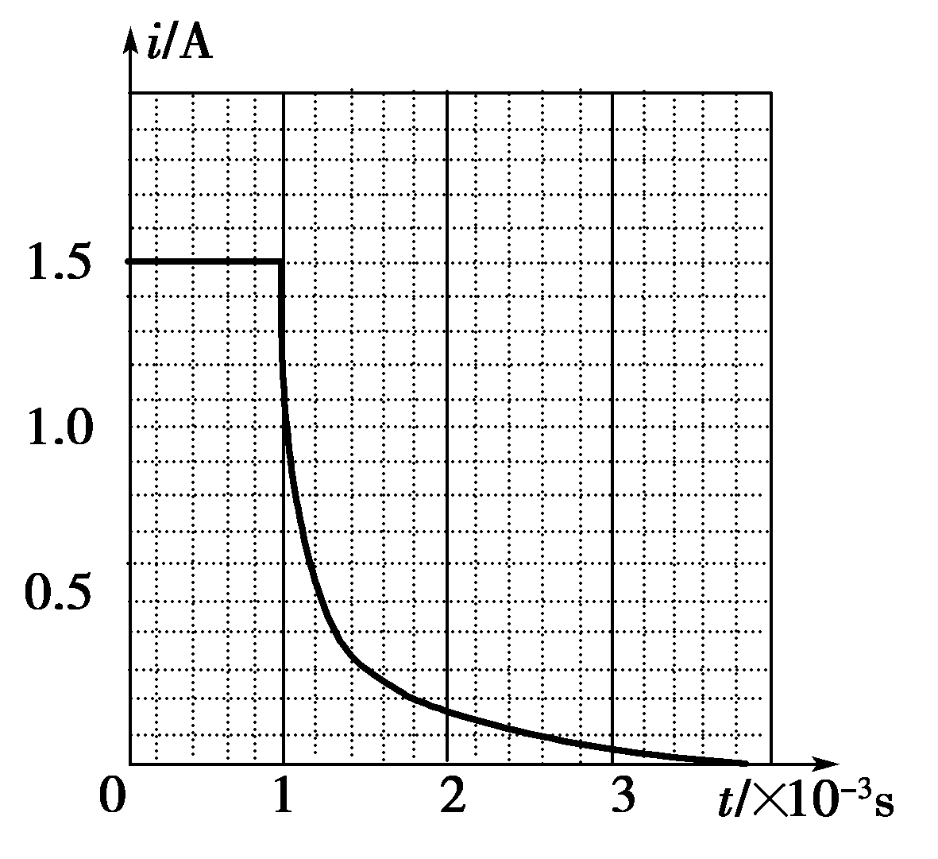
图2－2－18
(1)线圈的直流电阻R_{L}＝________Ω.
(2)开关断开时，该同学观察到的现象是________________，并计算开关断开瞬间线圈产生的自感电动势是________ V.

1【解析】 线圈中产生的自感电动势E与两方面的因素有关．一是线圈中电流的变化率，二是线圈的自感系数，A项错；对于同一线圈，其自感系数是一定的，与线圈中有无电流及电流变化的快慢没有关系，B项错；在自感系数一定的情况下，自感电动势的大小只与线圈中电流的变化率成正比，而与电流的变化量的大小无关，C项错，D项正确．
【答案】 D
2【解析】 由于采用双线并绕的方法，当电流通过时，两股导线中的电流方向是相反的，不管电流怎样变化，任何时刻两股电流总是等大反向的，所产生的磁通量也是等大反向的，故总磁通量等于零，在该线圈中不会产生电磁感应现象，因此消除了自感，选项A、B错误，只有C正确．
【答案】 C
3【解析】 S接通时，由于L的自感电动势较大，A₁后亮，A₂先亮，A₁、A₂完全相同．L电阻不计线路稳定后，A₁、A₂一样亮，A对，B错．断开S时，L和A₁、A₂构成回路，A₁、A₂过一会儿熄灭，流过A₂的电流与断开前相反，C、D均错．
【答案】 A
4【解析】 K闭合后，电路中电流增大，由于线圈产生自感电动势，阻碍电流增大，但阻碍不是阻止，最终结果不受影响，电流最后还是要增大到2I.正确理解“阻碍”与“阻止”．
【答案】 D
5【解析】 开关S闭合时D₁，D₂同时亮，电流从无到有，线圈阻碍电流的增加，A错．闭合S达稳定时D₁被短路，电路中电阻减小，D₂比起初更亮，B对．断开S时，线圈阻碍电流减小，故D₁会闪亮一下，而D₂在S断开后无法形成通路，会立即熄灭，所以C对，D错．
【答案】 BC
6【解析】 在电路接通后再断开开关S的瞬间，由于线圈L中的原电流突然减小，线圈L中产生自感现象，线圈中的电流逐渐减小，电流流经L、G₂、R、G₁，方向顺时针，由于从表G₁的“＋”接线柱流入，表G₂的“－”接线柱流入，因此G₁指针右偏，表G₂的指针左偏，答案选A.
【答案】 A
7【解析】 S闭合时，由于自感L有感抗，经过一段时间电流稳定时L电阻不计．可见电路的外阻是从大变小的过程．由U_{外}＝E可知U_{外}也是从大变小的过程．t₁时刻断开S，由于自感在L、R、D构成的回路中电流从B向A且中间流过D，所以t₁时刻U_{AB}反向，B正确．
【答案】 B
8【解析】 由题图中看出，S突然断开时，线圈L₁、L₂中的感应电动势瞬间都给灯M提供电压，因此灯M瞬间电流比原来大，故灯M先变亮，然后逐渐变暗，灯N、P都逐渐变暗．
【答案】 AD
9【解析】 闭合瞬间，A₂立刻变亮，A₁逐渐变亮，稳定后，两个灯泡的亮度相同，说明它们的电压相同，L和R两端电势差一定相同，选项B、C正确，A、D错误．
【答案】 BC
10【解析】 电路图如图所示．t′时刻闭合S，则由于线圈L的自感作用，通过小灯泡L₁的电流i₁从零逐渐增加，直到达到稳定值I，故灯L₁的电流变化为B图象所示，故A错，B对；而小灯泡L₂所在支路没有上述现象，S一闭合，电流i₂就为稳定值I，故C、D均错．
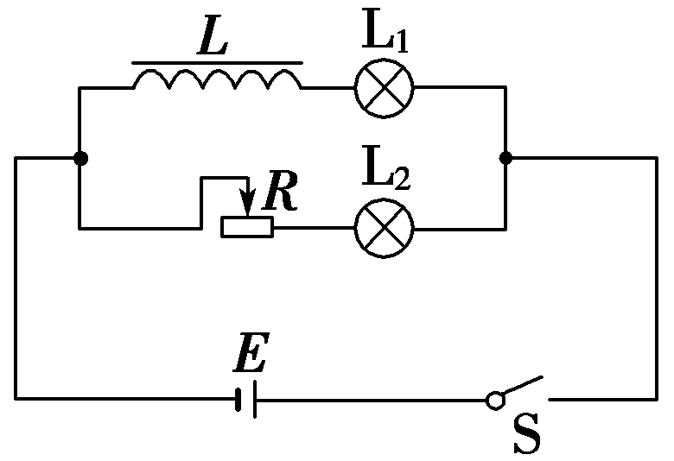
【答案】 B
11【解析】 开关S接通瞬间，流过线圈L的电流不能突变，所以流过R₁的电流仍为0.达到稳定时，线圈相当于导线，所以流过R₁的电流为I₁＝＝A＝3 A.
开关S断开瞬间，流过线圈L的电流不能突变，所以流过R₁的电流仍为3 A.
【答案】 0 3 A 3 A

12【解析】 由图象可知S闭合稳定时I_{L}＝1.5 A
R_{L}＝－R＝ Ω－2 Ω＝2 Ω
此时小灯泡电流I₁＝＝ A＝1 A
S断开后，L、R、R₁组成临时回路
电流由1.5 A逐渐减小，所以灯会闪亮一下再熄灭，自感电动势E＝I_{L}(R＋R_{L}＋R₁)＝15 V.
【答案】 (1)2 (2)灯泡闪亮一下后逐渐变暗，最后熄灭 15

